**ĐẠI HỌC QUỐC GIA THÀNH PHỐ HỒ CHÍ MINH**

**TRƯỜNG ĐẠI HỌC BÁCH KHOA**

🙞∙∙∙☼∙∙∙🙜



ĐỒ ÁN TỔNG HỢP – HƯỚNG CÔNG NGHỆ PHẦN MỀM (CO3103)

**MEDICAL REGISTRATION WEBSITE**

Lớp L01 – Nhóm 1: The Group – HK221

GVHD: Trương Thị Thái Minh

SVTH: Phạm Quốc An 2010829

Nguyễn Thị Ngọc Châu 2010951

Dương Huỳnh Anh Đức 2010226

Phan Hồng Đức 2011109

Bùi Kim Hưng 2011318

TP.HỒ CHÍ MINH, Tháng 09/2022

**Mục lục**

**A. MÔ TẢ CHUNG 1**

**B. REQUIREMENT ELICITATION – TÌM HIỂU YÊU CẦU 2**

1. Phân tích tình huống 2

1.1. Relevant stakeholders 2

1.2. Scope of the project 2

2. Describe all functional and non-functional requirements of the desired system. Use-case diagram for whole system. 3

2.1. Functional requirements 3

2.2. Non-functional requirements 4

3. Use-case diagram and describe the use-case using a table format specific feature. 5

3.1. Use-case diagram for the whole system 5

3.2. Account registration 7

3.3. Log in 9

3.4. Contact 11

3.5. Medical registration 12

3.6. Payment 15

3.7. Information research 17

**HISTORY LOG**

|  |  |  |  |  |
| --- | --- | --- | --- | --- |
| **STT** | **Thời gian** | **Công việc** | | **Thành viên** |
| 1 | 13/09/2022 | Meet | Thảo luận về đề tài |  |
| Mục B phần 3 Usecase Diagram |
| Phân công | Mục B phần 3 UC – account registration, login | Phạm Quốc An |
| Mục B phần 3 UC – contact | Phan Hồng Đức |
| Mục B phần 3 UC – medical registration | Bùi Kim Hưng |
| Mục B phần 3 UC – payment | Dương Huỳnh Anh Đức |
| Mục B phần 3 UC – information research | Nguyễn Thị Minh Châu |
| 2 | 20/09/2022 | Meet | Phần A, B |  |
| Mục B phần 3 UC – whole sytem |
| Usecase scenario |
| Phân công | Viết báo cáo | Dương Huỳnh Anh Đức |
| Mục B phần 3 UC scenario – account registration, login | Phạm Quốc An |
| Mục B phần 3 UC scenario – contact | Phan Hồng Đức |
| Mục B phần 3 UC scenario– medical registration | Bùi Kim Hưng |
| Mục B phần 3 UC scenario– payment | Dương Huỳnh Anh Đức |
| Mục B phần 3 UC scenario– information research | Nguyễn Thị Minh Châu |

1. **MÔ TẢ CHUNG**

Ngày nay, nhiều bệnh viện trong thành phố Hồ Chí Minh đang trở nên quá tải với số bệnh nhân hàng ngày lên đến hàng nghìn người. Bệnh nhân phải đến bệnh viện từ rất sớm để có thể lấy được số thứ tự khám và phải chờ một khoảng thời gian rất lâu sau đó mới đến lượt khám. Đặc biệt những bệnh nhân từ các tỉnh xa thậm chí họ phải lên thành phố trước 1-2 ngày để chuẩn bị cho những lần tái khám định kỳ. Chính vì lý do đó mà khuôn viên bệnh viện luôn trong tình trạng đông đúc, ngột ngạt gây ảnh hưởng đến các bệnh nhân khác đang trong quá trình điều trị tại bệnh viện, và là nơi cho những tên trộm cướp dễ dàng thực hiện hành vi phạm tội,… Thấy được thực trạng đó, nhóm chúng tôi lên ý tưởng thiết kế ra một website mà ở đó người dùng có thể đặt trước lịch khám với một bệnh viện giả tưởng tên là “Bệnh viện Đại học quốc gia”, biết trước giờ khám bệnh để không cần phải lãng phí thời gian ngồi chờ tại bệnh viện.

Mô hình đặt lịch khám online tuy không mới nhưng trở nên cần thiết trong thời buổi hiện nay. Khám bệnh là một nhu cầu thiết yếu của tất cả mọi người, số lượng bệnh nhân đến thăm khám tại các bệnh viện đang dần một đông hơn. Trong thời đại công nghệ phát triển, nên cần có một ứng dụng trung gian hỗ trợ người dùng tương tác với bệnh viện một cách có hiệu quả hơn trong việc khám chữa bệnh. Trong mô hình này, phần mềm trung gian đóng vai trò quan trọng, từ đó nói lên sự thiết yếu và phát triển phần mềm hỗ trợ đặt lịch khám trực tuyến.

1. **REQUIREMENT ELICITATION – TÌM HIỂU YÊU CẦU**

Phân tích và định rõ yêu cầu là bước kỹ thuật đầu tiên trong quá trình xây dựng và phát triển phần mềm. Tuy không mang nặng tính kỹ thuật nhưng đây là bước khởi điểm đóng vai trò rất quan trọng, giúp cho dự án có hướng phát triển đúng, bám sát với nhu cầu thực tế của người dùng và phần mềm đem lại hiệu quả cao khi đưa vào sử dụng. Dưới đây là quá trình làm rõ yêu cầu của phần mềm đặt lịch khám online:

Mục đích của tài liệu này là trình bày mô tả chi tiết về Hệ thống đăng ký khám bệnh. Nó sẽ giải thích mục đích và các tính năng của hệ thống, các giao diện của hệ thống, hệ thống sẽ làm gì, các ràng buộc mà nó phải hoạt động và cách hệ thống sẽ phản ứng với các tương tác bên ngoài. Tài liệu này dành cho cả các bên liên quan và các nhà phát triển của hệ thống.

1. **Phân tích tình huống**
   1. **Relevant stakeholders**

*Stakeholders* có thể là cá nhân hoặc tổ chức có ảnh hưởng hoặc bị ảnh hưởng bởi hệ thống theo một cách nào đó và họ có sự ràng buộc về pháp lý với hệ thống.

Các stakeholders của phần mềm này được xác định là:

* ***Bệnh viện***: có thể thông qua phần mềm để thống kế các số liệu để từ đó sắp xếp lịch khám bệnh cho các bác sĩ trong bệnh viện.
* ***Khách hàng (bệnh nhân)***: Sử dụng phần mềm để thực hiện đặt lịch khám trực tuyến, hoặc yêu cầu giải đáp các thắc mắc có liên quan.
* ***Nhân viên tư vấn*:** Hỗ trợ giải đáp các thắc mắc mà người dùng đặt ra, liên lạc với người dùng khi có yêu cầu.
* ***Nhà cung cấp dịch vụ thanh toán***: Liên kết với bệnh viện để hỗ trợ cho người dùng thanh toán trực tuyến.
* ***Nhà quản lý tài khoản bên thứ 3***: Liên kết với hệ thống giúp người dùng đăng ký tài khoản nhanh chóng hơn.
  1. **Scope of the project**
* Giao diện trang chủ là hình ảnh bệnh viện với các dịch vụ. Giao diện đơn giản dễ tiếp cận với mọi đối tượng khách hàng.
* Hệ thống sẽ có một máy chủ để lưu trữ thông tin khách hàng.
* Với các trình duyệt khác nhau trên các thiết bị khác nhau (máy tính, tablet, điện thoại), hệ thống sẽ tùy chỉnh UI (responsive) cho phù hợp với từng thiết bị. Đảm bảo hoạt động ổn định và không gây ra lỗi.
* Thông tin hóa đơn của khách hàng bao gồm: thông tin cá nhân của khách hàng (tên, giới tính, thông tin liên lạc,…), loại hình dịch vụ mà khách hàng đã chọn, thông tin của bác sĩ sẽ khám cho bệnh nhân.
* Hệ thống liên kết với đối tác hỗ trợ thanh toán trực tuyến cho khách hàng.

1. **Describe all functional and non-functional requirements of the desired system. Use-case diagram for whole system.**
   1. **Functional requirements**

* Đăng ký/Đăng nhập:
* Khách hàng:

+ Được phép liên kết với bên thứ 3 để tạo tài khoản.

* Hệ thống:

+ Lưu thông tin tài khoản của khách hàng.

+ Cấp quyền sử dụng cho tài khoản.

* Liên hệ, hỗ trợ:
* Khách hàng:

+ Được thắc mắc những vấn đề (quy trình khám, bệnh lý,…).

+ Để lại thông tin để được tư vấn.

* Hệ thống:

+ Liên kết với các bên thứ 3 (zalo, gmail,…) làm phương thức trao đổi trung gian giữa nhân viên tư vấn và khách hàng.

+ Lưu lại thông tin và câu hỏi của khách hàng.

+ Gửi thông tin của khách hàng đến nhân viên tư vấn.

* Nhân viên tư vấn:

+ Trao đổi với khách hàng bên các liên kết thứ 3 hoặc gọi điện trao đổi trực tiếp.

* Đăng ký lịch khám:
* Khách hàng:

+ Được chọn khoa khám bệnh, bác sĩ và thời gian khám bệnh.

+ Có thể đăng ký khám bệnh cho người thân.

* Hệ thống:

+ Lưu lại thông tin phiếu khám của khách hàng.

+ Điều chỉnh, tính toán thời gian làm việc cho bác sĩ, đảm bảo mỗi bệnh nhân có thời gian thăm khám với bác sĩ trong khoảng 30 phút. Áp dụng giải thuật FCFS cho các khách hàng đặt lịch khám.

+ Gửi phiếu khám bệnh và thông báo đăng ký phiếu khám thành công cho khách hàng.

* Thanh toán:
* Khách hàng:

+ Được phép xem thông tin đơn khám và chỉnh sửa thông tin cá nhân.

+ Được phép lựa chọn phương thức thanh toán trực tuyến như: ngân hàng, ví điện tử MOMO.

* Hệ thống:

+ Cập nhật thông tin và tính toán đơn hàng của khách hàng.

+ Liên kết với nhà

+ Tạo đơn khám.

+ Gửi thông báo cho khách hàng về đơn khám.

* Tra cứu thông tin:
* Khách hàng:

+ Có thể xem lại lịch sử đăng ký khám bệnh và lịch sử thanh toán.

+ Có thể chỉnh sửa, xóa, thêm hồ sơ khám bệnh.

* Hệ thống:

+ Lưu trữ lịch sử đăng ký và lịch sử thanh toán của khách hàng.

* 1. **Non-functional requirements**
* Những yêu cầu chung:
* Khách hàng có thể sử dụng được các tính năng cơ bản của trang web ngay khi đã được hướng dẫn trong lần đầu tiên (tối thiểu 10 phút).
* Hệ thống có thể hoạt động 24/7.
* Hệ thống cho phép tối đa 500 lượt truy cập đồng thời.
* Khi nhập mật khẩu phải đảm bảo mật khẩu được ẩn.
* Trang web có thể sử dụng trên nhiều trình duyệt khác nhau (Chrome, Safiri, Cốc Cốc,… ) và trên nhiều thiết bị khác nhau (PC, smartphone, tablet).
* Thiết bị di động phải có kết nối Internet, hỗ trợ quét QR để truy cập vào trang web.
* Hệ thống dễ dàng bảo trì và nâng cấp.
* Đơn vị tiền tệ trên hệ thống là VND.
* Hệ thống chỉ hỗ trợ tiếng Việt.
* Thời gian phản hồi của hệ thống tối đa là 5s.
* Những yêu cầu khác:
* Liên hệ hỗ trợ:

+ Thời gian phản hồi thắc mắc của người dùng tối đa trong 2 tiếng.

+ Gợi ý những câu hỏi mà khách hàng thường gặp phải lên đầu.

* Đăng ký phiếu khám:

+ Thời gian tạo phiếu khám và thông báo đăng ký thành công trong vòng 3s.

* Thanh toán:

+ Thời gian thực hiện thanh toán tối đa là 3s.

+ Thời gian thông báo thực hiện giao dịch thành công hay thất bại tối đa là 1s.

+ Thông tin phần thanh toán trực tuyến phải được đảm bảo (các thông tin về số tài khoản, số thẻ, mật khẩu ngân hàng,… không được lưu trên hệ thống).

1. **Use-case diagram and describe the use-case using a table format specific feature.**
   1. **Use-case diagram for the whole system**

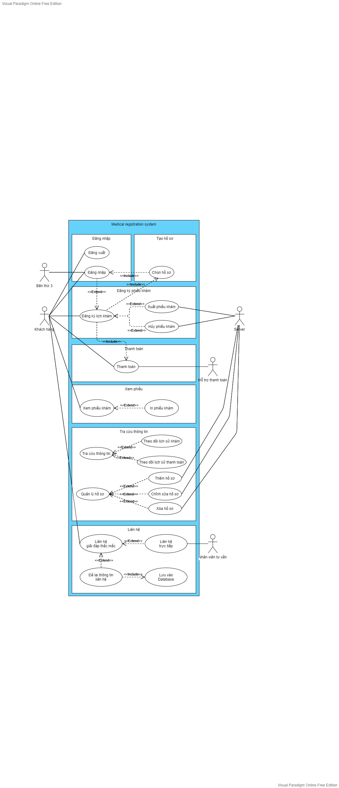

* 1. **Account registration**

*Use case diagram:*

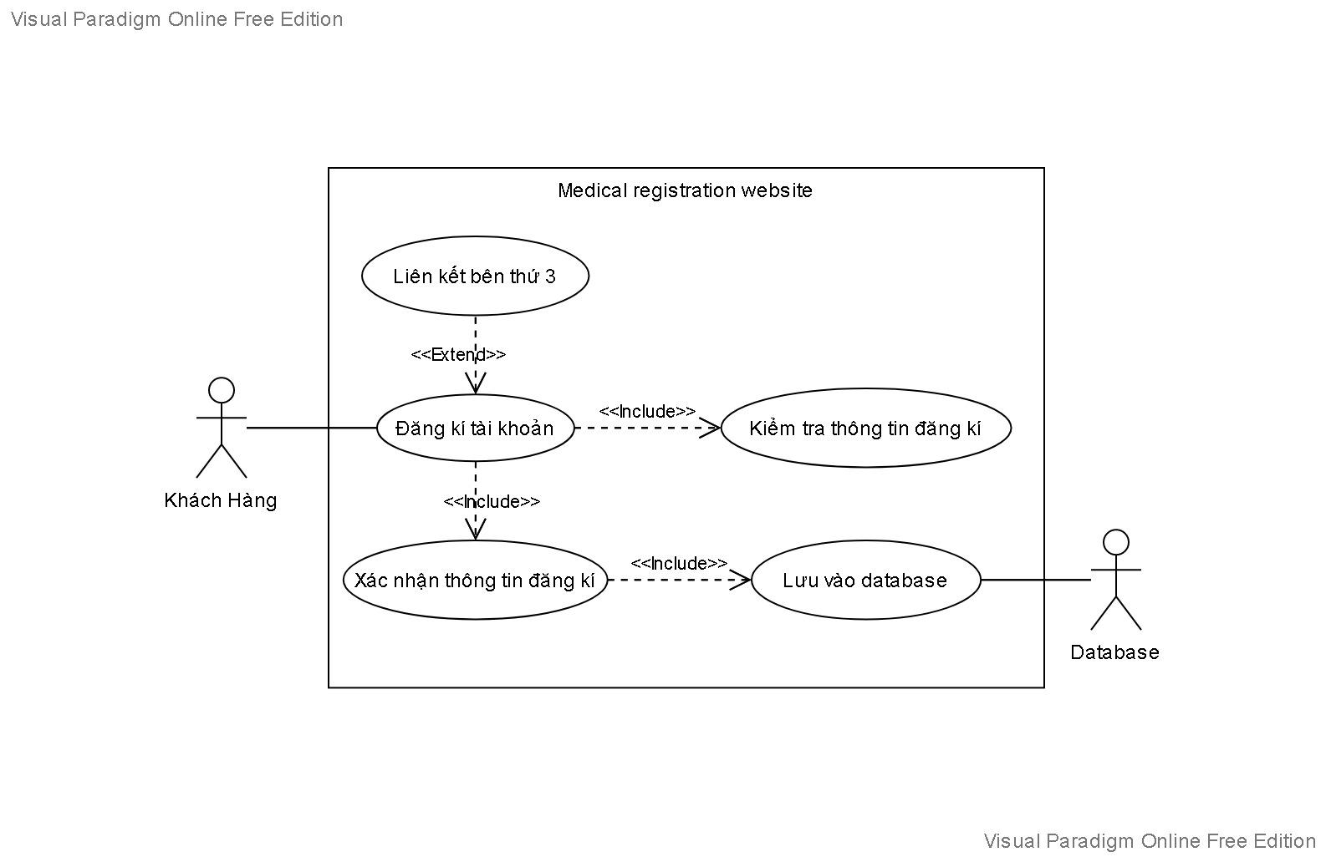

*Use case scenario:*

|  |  |
| --- | --- |
| Use-case name | Đăng ký |
| Actors | Khách hàng |
| Description | Khách hàng đăng ký tài khoản để sử dụng dịch vụ trên web bệnh viện |
| Trigger | Khách hàng nhấp vào “đăng nhập”. |
| Precondition | Hệ thống hoạt động bình thường, khách hàng truy cập được vào trang chủ hệ thống. |
| Postcondition | Khách hàng đăng ký thành công. |
| Normal flow | 1. Hệ thống hiển thị trang điền số điện thoại và đăng nhập bên thứ 3.  2. Khách hàng nhập số điện thoại.  3. Hệ thống gửi mã đến số điện thoại.  4. Khách hàng nhập mã xác nhận.  5. Hệ thống xác thực số điện thoại thành công và hiển thị trang điền thông tin đăng kí tài khoản.  6. Khách hàng nhập tài khoản và mật khẩu.  7. Hệ thống xác nhận đăng ký thành công và trả về trang chủ. |
| Alternative flows | Alternative 1: bước 2  2.1. Khách hàng chọn đăng kí bằng bên thứ 3.  2.2. Hệ thống hiển thị trang bên thứ 3.  2.3. Khách hàng đăng nhập tài khoản bên thứ 3.  2.4. Hệ thống xác nhận tài khoản. Quay lại bước 2 ở Normal Flow |
| Exceptions | Exception 1: Tại bước 1  1.1. Khách hàng bấm vào biểu tượng quay lại.  1.2. Hệ thống trả về trang chủ.  Exception 2: Tại bước 3  3.1a. Hệ thống đã tồn tại tài khoản, hệ thống hiển thị trang đăng nhập bằng mật khẩu.  Exception 3: Tại bước 3  3.1b. Hệ thống không thể gửi mã và thông báo số điện thoại không tồn tại. Quay lại bước 2.  Exception 4: Tại bước 5  5.1. Hệ thống xác thực số điện thoại thất bại và thông báo nhập mã xác nhận không đúng.  5.2. Hệ thống gửi lại mã xác nhận mới. Quay lại bước 4. |

* 1. **Log in**

*Use case diagram:*

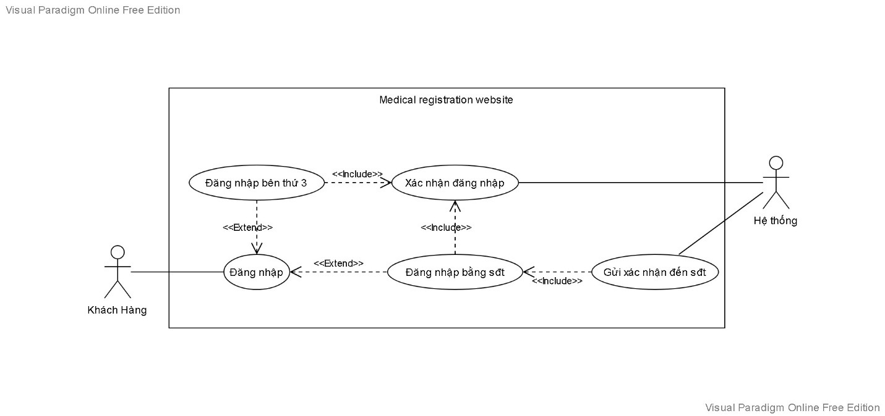

*Use case scenario:*

|  |  |
| --- | --- |
| Use-case name | Đăng nhập |
| Actors | Khách hàng |
| Description | Khách hàng đăng nhập tài khoản để sử dụng dịch vụ trên web bệnh viện |
| Trigger | Khách hàng nhấp vào “đăng nhập”. |
| Precondition | Hệ thống hoạt động bình thường, khách hàng truy cập được vào trang chủ hệ thống. |
| Postcondition | Khách hàng đăng nhập thành công. |
| Normal flow | 1. Hệ thống hiển thị trang điền số điện thoại và đăng nhập bên thứ 3.  2. Khách hàng nhập số điện thoại.  3. Hệ thống xác thực số điện thoại thành công và hiển thị trang đăng nhập bằng mật khẩu.  4. Khách hàng nhập mật khẩu.  5. Hệ thống xác nhận nhập thành công và trả về trang chủ. |
| Alternative flows | Alternative 1: bước 2  2.1. Khách hàng chọn đăng nhập bằng bên thứ 3.  2.2. Hệ thống hiển thị trang bên thứ 3.  2.3. Khách hàng đăng nhập tài khoản bên thứ 3.  2.4. Hệ thống xác nhận đăng nhập bằng bên thứ 3 thành công và trả về trang chủ. |
| Exceptions | Exception 1: Tại bước 1  1.1. Khách hàng bấm vào biểu tượng quay lại.  1.2. Hệ thống trả về trang chủ.  Exception 2: Tại Alternative 1: bước 2.4  2.4.1. Hệ thống xác nhận đăng nhập bằng bên thứ 3 không tồn tại và thông báo yêu cầu đăng kí bằng số điện thoại.  Exception 3: Tại bước 3  3.1.a Hệ thống đã chưa tài khoản, hiển thị trang điền thông tin đăng kí tài khoản.  Exception 4: Tại bước 3  3.1.b. Hệ thống không thể xác thực và thông báo số điện thoại không tồn tại. Quay lại bước 2.  Exception 5: Tại bước 5  5.1. Hệ thống xác nhận đăng nhập thất bại và thông báo nhập sai mật khẩu. Quay lại bước 4. |

* 1. **Contact**

*Use case diagram:*

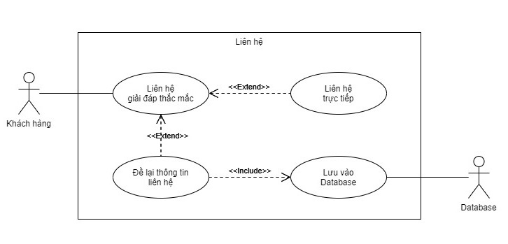

*Use case scenario:*

|  |  |
| --- | --- |
| Usecase name | Liên hệ |
| Actors | Khách hàng |
| Description | Khách hàng liên hệ khi có thắc mắc về trang web, quy trình khám bệnh, … |
| Trigger | Khách hàng chọn trang “Liên hệ” |
| Precondition | Hệ thống hoạt động bình thường, khách hàng truy cập được vào trang chủ hệ thống. |
| Postcondition | Khách hàng được phản hồi liên hệ |
| Normal flow | 1. Hệ thống hiển thị trang thông tin liên hệ.  2. Khách hàng điền những thông tin được yêu cầu.  3. Hệ thống lưu thông tin lại. |
| Alternative flow | Alternative 1: bước 2  2.1. Khách hàng liên hệ trực tiếp qua số điện thoại hiển thị |
| Exceptions |  |

* 1. **Medical registration**

*Use case diagram:*

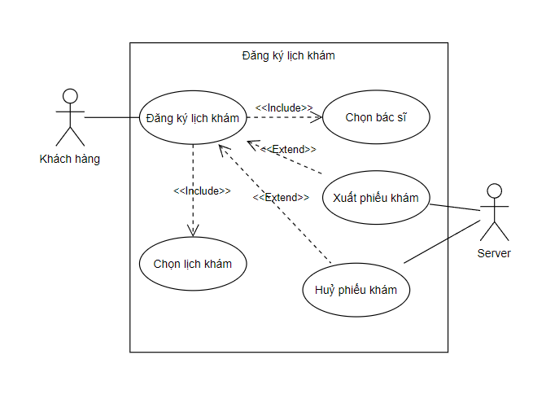

*Use case scenario:*

|  |  |
| --- | --- |
| Usecase name | Đặt lịch khám |
| Actors | Khách hàng, Server |
| Description | Khách hàng thực hiện đăng ký phiếu khám bệnh tại bệnh viện, bao gồm bác sĩ, ngày khám, buổi khám, số thứ tự khám. |
| Trigger | Khách hàng nhấp vào mục “Đặt khám theo bác sĩ” hoặc “Đặt khám theo chuyên khoa” |
| Precondition | Khách hàng đã đăng nhập vào hệ thống |
| Postcondition | Khách hàng tạo phiếu khám bệnh thành công |
| Normal flow | 1. Hệ thống hiển thị giao diện chọn hồ sơ bệnh nhân: 2. Khách hàng chọn dịch vụ   2.1. Nếu khách hàng chọn “Đặt khám theo bác sĩ”, hệ thống hiển thị tất cả bác sĩ ở tất cả chuyên khoa của bệnh viện. 2.2. Nếu khách hàng chọn một bác sĩ có nhiều chuyên khoa, hệ thống hiển thị các chuyên khoa của bác sĩ đảm nhận. Nếu khách hàng chọn bác sĩ chỉ một chuyên khoa thì không hiển thị thêm. 4.1. Sau khi chọn bác sĩ, hệ thống hiển thị lịch làm việc theo tháng của bác sĩ ứng với chuyên khoa.  2.2. Nếu khách hàng chọn “Đặt khám theo chuyên khoa”, hệ thống hiển thị các chuyên khoa của bệnh viện.  3.2   Sau khi chọn chuyên khoa, hệ thống hiển thị các bác sĩ ứng với chuyên khoa đó.  4.2       Sau khi chọn bác sĩ, hệ thống hiển thị lịch làm việc theo tháng của bác sĩ ứng với chuyên khoa.  5.   Khách hàng chọn ngày khám.  6.   Hệ thống hiển thị “Buổi khám” và “Giờ khám” theo buổi tương ứng.  7.   Khách hàng chọn giờ khám.  8.   Hệ thống hiển thị đơn khám chi tiết, thông tin bệnh nhân, và các option “Thêm chuyên khoa”, “Xác nhận”, “Quay lại”.  9.   Khách hàng chọn “Xác nhận”.  10. Hệ thống hiển thị mục “Chọn phương thức thanh toán” và các option “Quay lại”, “Thanh toán”.  11. Hệ thống hiển thị cửa sổ “Xác nhận thanh toán”. |
| Alternative flows | Alternative 1: bước 8: Khách hàng nhấn “Thêm chuyên khoa”. Quay lại bước 2.2  Alternative 2: bước 8: Khách hàng nhấn “Quay lại”. Quay lại bước 7.  Alternative 3: Hiển thị thông báo chưa có hồ sơ bệnh nhân và đề nghị tạo mới hồ sơ để được khám |
| Exceptions |  |

* 1. **Payment**

*Use case diagram:*

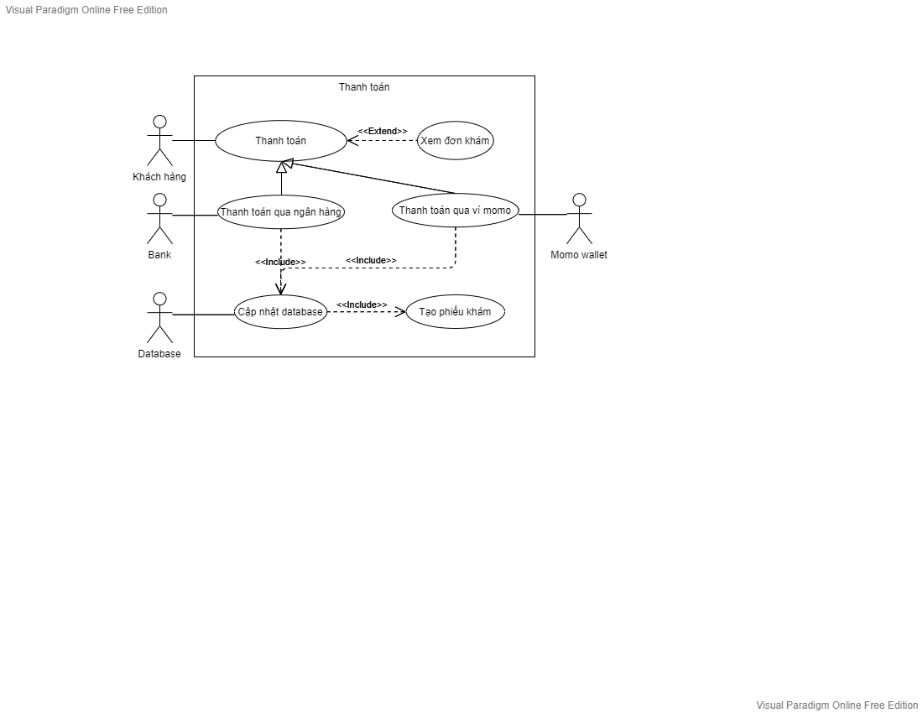

*Use case scenario:*

|  |  |
| --- | --- |
| Use case name | Thanh toán đơn hàng |
| Actors | Khách hàng, bank, ví điện tử, database. |
| Description | Khách hàng thanh toán đơn khám đã được đăng ký. |
| Trigger | Người dùng nhấn vào nút thanh toán sau khi đăng ký khám bệnh . |
| Pre-conditions | - Khách hàng đã có tài khoản đăng nhập vào ứng dụng.  - Tài khoản của người dùng đã được cấp quyền sử dụng.  - Thiết bị của người dùng đã được kết nối Internet.  - Hệ thống hoạt động bình thường.  - Khách hàng đã đăng ký đơn khám. |
| Post-conditions | Người dùng thanh toán thành công |
| Normal flow | 1. Khách hàng xác nhận thanh toán đơn khám, hệ thống tính toán và xuất hóa đơn.  2. Hệ thống hiển thị các phương thức thanh toán.  3. Khách hàng chọn thanh toán bằng thẻ ngân hàng.  4. Hệ thống chuyển khách hàng sang hệ thống thanh toán trung gian bằng thẻ ngân hàng.  5. Khách hàng lựa chọn ngân hàng và nhập tài khoản.  7. Khách hàng nhấn chọn thanh toán.  8. Hệ thống xác nhận và thông báo thanh toán thành công.  9. Hệ thống tạo phiếu khám bệnh. |
| Alternative flow | - Alternative 1: Tại bước 1  1.1. Khách hàng chỉnh sửa thông tin đơn khám.  Tiếp tục bước 1 normal flow.  - Alternative 2: Tại bước 3  3.1. Khách hàng chọn thanh toán bằng ví điện tử MOMO.  3.2. Hệ thống hiện thị mã QR.  3.3. Khách hàng quét mã QR và thực hiện giao dịch.  Tiếp tục bước 8 normal flow. |
| Exception flow | Exception 1: Tại bước 8  8.1. Hệ thống gửi thông báo thanh toán không thành công.  8.2. Hệ thống hủy đơn đăng ký và quay về trang chủ. |

* 1. **Information research**

*Use case diagram:*

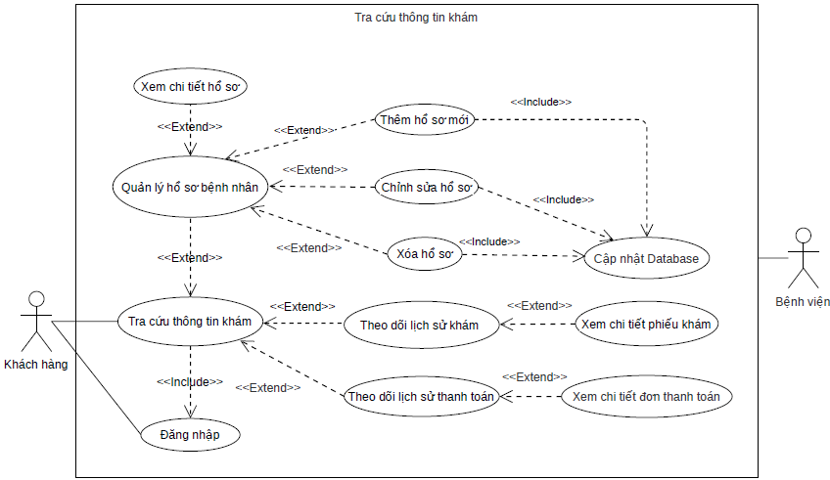

*Use case scenario:*

|  |  |
| --- | --- |
| Usecase name | Tra cứu thông tin khám |
| Actors | Khách hàng |
| Description | Khách hàng tra cứu thông tin khám bệnh tại bệnh viện, bao gồm hồ sơ của các bệnh nhân, lịch sử khám bệnh, lịch sử thanh toán |
| Trigger | Khách hàng nhấp vào mục “Tra cứu thông tin khám” |
| Precondition | Khách hàng đã đăng nhập vào hệ thống |
| Postcondition | Khách hàng tra cứu thông tin khám bệnh thành công |
| Normal flow | 1. Hệ thống hiển thị giao diện với các mục:  1.1. Hồ sơ bệnh nhân  1.2. Lịch sử khám bệnh  1.3. Lịch sử thanh toán  2. Khách hàng nhấn chọn mục cần tra cứu thông tin  2.1. Khách hàng nhấn “Hồ sơ bệnh nhân” thì tiếp tục usecase Quản lý hồ sơ bệnh nhân  2.2.Khách hàng nhấn “Phiếu khám bệnh” thì tiếp tục usecase Theo dõi lịch sử khám  2.3.Khách hàng nhấn “Lịch sử thanh toán” thì tiếp tục usecase Theo dõi lịch sử thanh toán  3. Hệ thống chuyển sang giao diện tương ứng  4. Khách hàng hoàn tất hoạt động tra cứu thông tin  5. Hệ thống trở lại giao diện chính |
| Alternative flows |  |
| Exceptions |  |

|  |  |
| --- | --- |
| Usecase name | Quản lý hồ sơ bệnh nhân |
| Actors | Khách hàng |
| Description | Khách hàng thực hiện các thao tác quản lý hồ sơ của các bệnh nhân: tạo mới, xem chi tiết, chỉnh sửa, xóa hồ sơ của bệnh nhân trong danh sách bệnh nhân |
| Trigger | Khách hàng nhấn “Hồ sơ bệnh nhân” |
| Precondition | Khách hàng đã đăng nhập vào hệ thống |
| Postcondition | Khách hàng thực hiện các thao tác quản lý hồ sơ thành công |
| Normal flow | 1. Hệ thống hiển thị giao diện danh sách bệnh nhân với các option:  1.1. “Thêm hồ sơ bệnh nhân”  1.2. “Xem chi tiết”  1.3. “Chỉnh sửa”  1.4. “Xóa hồ sơ”  2. Khách hàng nhấn chọn option:  2.1. Khách hàng nhấn “Thêm hồ sơ bệnh nhân” thì tiếp tục usecase Thêm hồ sơ  2.2. Khách hàng nhấn “Xem chi tiết” thì tiếp tục usecase Xem chi tiết hồ sơ  2.3. Khách hàng nhấn “Chỉnh sửa” thì tiếp tục usecase Chỉnh sửa hồ sơ  2.4. Khách hàng nhấn “Xóa hồ sơ” thì tiếp tục usecase Xóa hồ sơ  3. Hệ thống chuyển sang giao diện tương ứng  4. Khách hàng hoàn tất hoạt động quản lí hồ sơ bệnh nhân  5. Hệ thống trở lại giao diện chính |
| Alternative flows |  |
| Exceptions |  |

|  |  |
| --- | --- |
| Usecase name | Thêm hồ sơ |
| Actors | Khách hàng |
| Description | Khách hàng thêm hồ sơ mới vào danh sách bệnh nhân |
| Trigger | Khách hàng nhấn “Thêm hồ sơ bệnh nhân” |
| Precondition | Khách hàng đã đăng nhập vào hệ thống |
| Postcondition | Khách hàng thêm hồ sơ mới thành công |
| Normal flow | 1. Hệ thống hiển thị giao diện để khách hàng nhập thông tin bệnh nhân  2. Khách hàng nhập thông tin bệnh nhân  3. Khách hàng nhấn “Tạo mới”. Hệ thống kiểm tra thông tin  4. Hệ thống hiển thị giao diện xác nhận. Khách hàng nhấn “Xác nhận”  5. Hệ thống lưu dữ liệu vào database  6. Hệ thống thông báo thêm hồ sơ thành công và trở lại giao diện tra cứu thông tin khám, hiển thị danh sách bệnh nhân |
| Alternative flows | Alternative 1: bước 3: Khách hàng nhấn “Nhập lại”. Quay lại bước 2  Alternative 2: bước 4: Khách hàng nhấn “Hủy”. Quay lại bước 2 |
| Exceptions | Exception 1: bước 3:  3.1. Khách hàng nhấn “Tạo mới” nhưng chưa điền đầy đủ thông tin hoặc thông tin không hợp lệ  3.2. Hệ thống hiển thị cảnh báo. Quay lại bước 2 |

|  |  |
| --- | --- |
| Usecase name | Chỉnh sửa hồ sơ |
| Actors | Khách hàng |
| Description | Khách hàng chỉnh sửa hồ sơ trong danh sách bệnh nhân |
| Trigger | Khách hàng nhấn “Chỉnh sửa” tại hồ sơ bệnh nhân |
| Precondition | Khách hàng đã đăng nhập vào hệ thống |
| Postcondition | Khách hàng chỉnh sửa hồ sơ bệnh nhân thành công |
| Normal flow | 1. Hệ thống hiển thị giao diện để khách hàng sửa thông tin bệnh nhân  2. Khách hàng chỉnh sửa thông tin bệnh nhân  3. Khách hàng nhấn “Cập nhật”. Hệ thống kiểm tra thông tin  4. Hệ thống hiển thị giao diện xác nhận. Khách hàng nhấn “Xác nhận”  5. Hệ thống lưu dữ liệu vào database  6. Hệ thống thông báo thêm hồ sơ thành công và trở lại giao diện tra cứu thông tin khám, hiển thị danh sách bệnh nhân |
| Alternative flows | Alternative 1: bước 3: Khách hàng nhấn “Nhập lại”. Quay lại bước 2  Alternative 2: bước 4: Khách hàng nhấn “Hủy”. Quay lại bước 2  Alternative 3: Hiển thị thông báo chưa có hồ sơ bệnh nhân và đề nghị tạo mới hồ sơ để được khám |
| Exceptions | Exception 1: bước 3:  3.1. Khách hàng nhấn “Cập nhật” nhưng chưa điền đầy đủ thông tin hoặc thông tin không hợp lệ  3.2. Hệ thống hiển thị cảnh báo. Quay lại bước 2 |

|  |  |
| --- | --- |
| Usecase name | Xóa hồ sơ |
| Actors | Khách hàng |
| Description | Khách hàng xóa hồ sơ trong danh sách bệnh nhân |
| Trigger | Khách hàng nhấn “Xóa hồ sơ” tại hồ sơ bệnh nhân |
| Precondition | Khách hàng đã đăng nhập vào hệ thống |
| Postcondition | Khách hàng xóa hồ sơ bệnh nhân thành công |
| Normal flow | 1. Hệ thống hiển thị giao diện với danh sách bệnh nhân  2. Khách hàng chọn hồ sơ cần xóa và nhấn “Xóa hồ sơ” tại hồ sơ đã chọn  3. Hệ thống hiển thị giao diện xác nhận. Khách hàng nhấn “Xác nhận”  4. Hệ thống xóa dữ liệu của bệnh nhân trong database  5. Hệ thống thông báo xóa hồ sơ thành công và trở lại giao diện tra cứu thông tin khám, hiển thị danh sách bệnh nhân |
| Alternative flows | Alternative 1: bước 3: Khách hàng nhấn “Hủy”. Quay lại bước 1  Alternative 2: Hiển thị thông báo chưa có hồ sơ bệnh nhân và đề nghị tạo mới hồ sơ để được khám |
| Exceptions |  |

|  |  |
| --- | --- |
| Usecase name | Xem chi tiết hồ sơ |
| Actors | Khách hàng |
| Description | Khách hàng xem nội dung chi tiết hồ sơ trong danh sách bệnh nhân |
| Trigger | Khách hàng nhấn “Xem chi tiết” tại hồ sơ bệnh nhân |
| Precondition | Khách hàng đã đăng nhập vào hệ thống |
| Postcondition | Khách hàng xem hồ sơ bệnh nhân thành công |
| Normal flow | 1. Hệ thống hiển thị giao diện với danh sách bệnh nhân  2. Khách hàng chọn hồ sơ cần xem và nhấn “Xem chi tiết” tại hồ sơ đã chọn  3. Hệ thống hiển thị chi tiết hồ sơ  4. Khách hàng nhấn “Quay lại”. Hệ thống trở lại giao diện tra cứu thông tin khám, hiển thị danh sách bệnh nhân |
| Alternative flows | Alternative 1: bước 4: Khách hàng nhấn nút trở về. Hệ thống trở lại giao diện tra cứu thông tin khám, hiển thị danh sách bệnh nhân  Alternative 2: Hiển thị thông báo chưa có hồ sơ bệnh nhân và đề nghị tạo mới hồ sơ để được khám |
| Exceptions |  |

|  |  |
| --- | --- |
| Usecase name | Theo dõi lịch sử khám |
| Actors | Khách hàng |
| Description | Khách hàng xem phiếu khám bệnh của các bệnh nhân trong danh sách phiếu khám |
| Trigger | Khách hàng nhấn “Phiếu khám bệnh” |
| Precondition | Khách hàng đã đăng nhập vào hệ thống |
| Postcondition | Khách hàng xem phiếu khám thành công |
| Normal flow | 1. Hệ thống hiển thị giao diện với danh sách tên các bệnh nhân  2. Khách hàng nhấn chọn bệnh nhân  3. Hệ thống hiển thị lịch sử khám bệnh của bệnh nhân  4. Khách hàng nhấn vào phiếu khám để xem chi tiết  5. Khách hàng nhấn “Danh sách phiếu khám”. Hệ thống trở lại giao diện với danh sách tên các bệnh nhân |
| Alternative flows | Alternative 1: bước 4: Khách hàng nhấn nút trở về. Quay lại bước 1  Alternative 2: Hiển thị thông báo chưa có phiếu khám |
| Exceptions |  |

|  |  |
| --- | --- |
| Usecase name | Theo dõi lịch sử thanh toán |
| Actors | Khách hàng |
| Description | Khách hàng xem phiếu thanh toán của các bệnh nhân trong danh sách phiếu khám |
| Trigger | Khách hàng nhấn “Lịch sử thanh toán” |
| Precondition | Khách hàng đã đăng nhập vào hệ thống |
| Postcondition | Khách hàng xem phiếu thanh toán thành công |
| Normal flow | 1. Hệ thống hiển thị giao diện với danh sách tên các bệnh nhân  2. Khách hàng nhấn chọn bệnh nhân  3. Hệ thống hiển thị các phiếu thanh toán của bệnh nhân |
| Alternative flows | Alternative 2: Hiển thị thông báo chưa có phiếu thanh toán |
| Exceptions |  |